今日动态
2023.11.8
- 早晨入园
今天早晨小朋友们直接来到了教室，有几个人在走廊上奔跑，注意安全！下次不可以了哦！今天应到30人，实到26人。
- 区域游戏
小朋友们自主开展区域游戏。
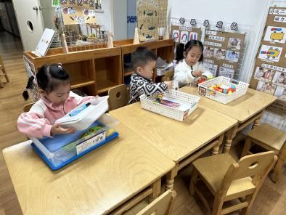 | 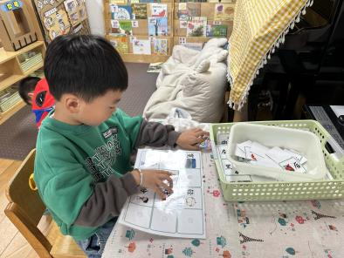 | 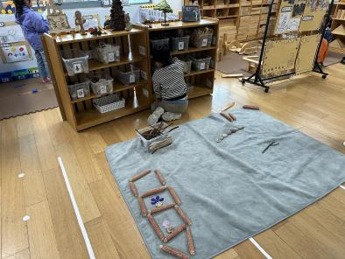
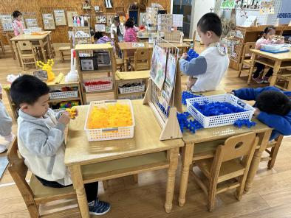 | 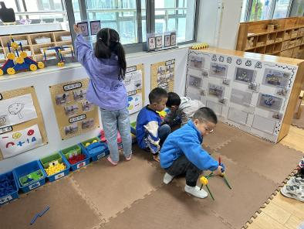 | 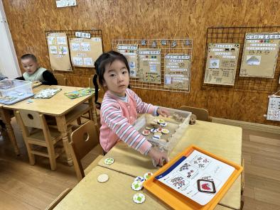

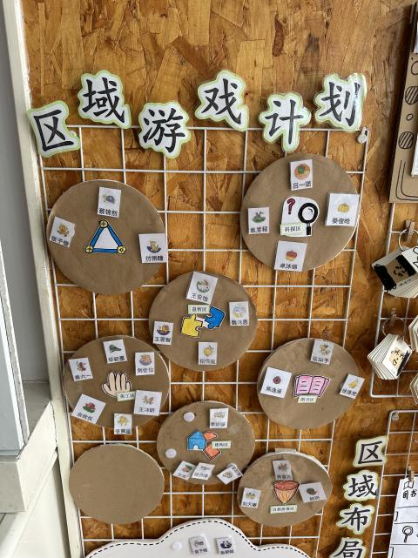 | 万能工匠区：蔡锦然、付雨瞳、张子俊  科探区：程程、吕一诺、卓沐锦、娄俊皓  益智区：王安怡、魏沐恩、小智、婉婉  美工区：六六、刘佳怡、安安、佘欣怡、蒋六一、墨墨  图书区：布丁、优优、徐洛梵  建构区：当当、穆乔洋、万弈、北北  自然拼搭区：暖暖、刘天睿

- 点心
今天的点心是牛奶、饼干和玉米。
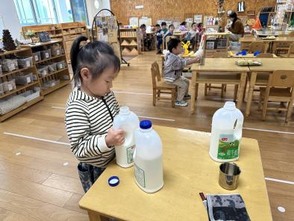 | 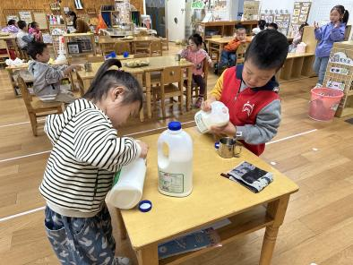 | 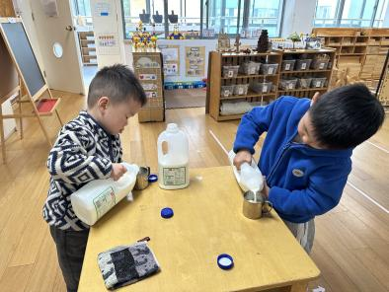
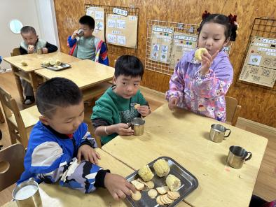 | 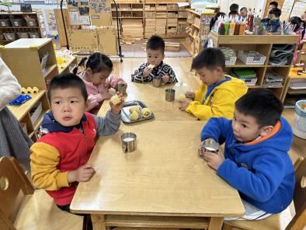 | 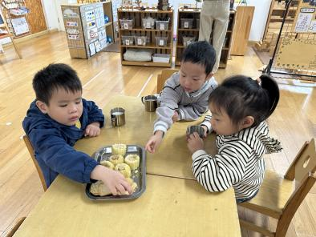

- 集体活动
今天的集体活动是科学活动《有趣的叶子》。
这是一节有关树叶分类的科学活动，典型的叶子由叶柄、叶肉、叶脉组成，叶肉是叶子最主要的部分，一般为薄的扁平体。本次活动通过幼儿自主观察，旨在让幼自己操作探索，了解树叶的多种特征，学会按树叶的特征进行分类。
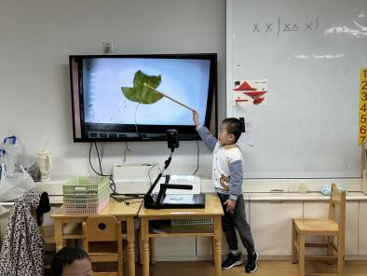 | 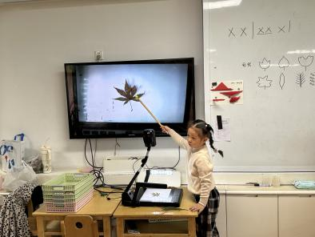 | 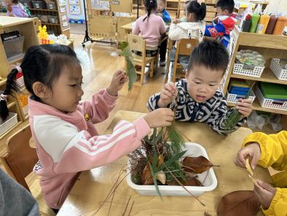
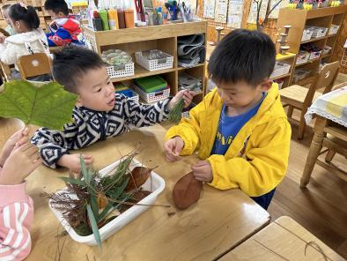 | 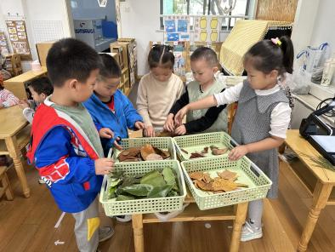 | 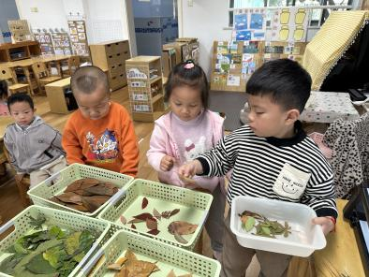

- 温馨提示
1.最近的气温忽高忽低，请大家给小朋友及时增减衣服，注意保暖！

